**인이지사 설명 자료**

석유제품은 혼합물로 화학제품과 달리 Component로 제품 Spec을 관리(ex. Benzene 99.5%이상)수 없어 증류 시험을 통해서 제품의 Light한 성분/ Heavy한 성분에 대해 관리를 함.

Feed 내에 수 많은 component가 있는데 이를 증류탑(Fractionator)을 통해 분리하고 각각의 반제품(Naph, Diesel, T-AR)에 대해서 증류 시험을 하면 아래와 같은 결과를 얻을 수 있음.

[그림1]

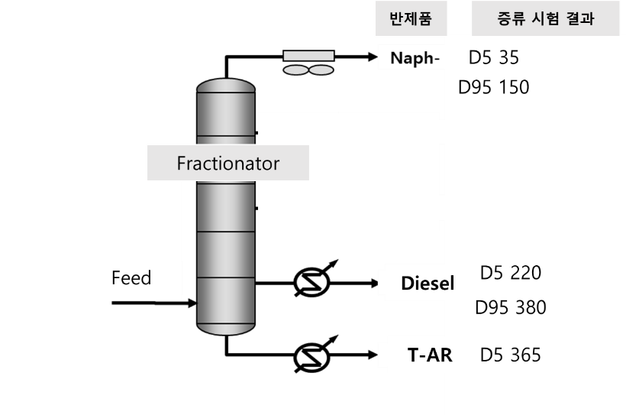

증류 시험(*)은 ASTM에서 정의한 여러 방식이 있음. No.2 RHDS 공정 Diesel Distillation의 경우는 ASTM D86 시험 방법을 적용함. SK에서 D95라고 부르는 것은 D86 시험 방법으로 했을 때 95% 증발했을때의 온도임.

경제성…

그림1에 Diesel의 가격이 T-AR 가격 대비 높다고 가정할 때 Diesel D95 실험값이 378.5 ℃이고 Spec(규격)이 Max 380.0 ℃인 경우 D95를 1.5℃만큼 T-AR 유분을 Diesel로 회수가 가능함. 즉, Diesel D95예측이 더 잘되어 D95 360.0으로 생산되었다면 보다 경제성 있게 운전 가능했을 수 있음.

**(*)증류 시험 ( Distillation )**

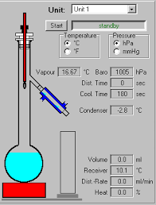

제품 또는 반제품을 넣은 Flask를 가열하여 가열됨에 따라 증발되는 온도와 비율을 기록하는 시험. 부분적으로 또는 완전히 증발하는 추세를 볼수 있으며 동시에 순도 또는 성분도를 결정하는 중요한 실험 항목이다. 증류점의 분포상태가 그 제품의 휘발성을 표시하는 중요한 성상이 된다.

① 증류시험에서는 유분의 최초 한 방울이 증발유출 할 때의 온도를 초류점( Over Point ),

② 10%용량분이 증발했을 때의 온도를 10%유출점,

③ 최후의 한 방울이 증발하는 온도, 즉 증류시험에서의 최고 온도를 종류점( End Point ) 이라 한다.

**Diesel D95**는 Fractionator Tower의 운전 변수(압력, 온도, Pump Around rate, Draw off rate 등)의 결과 물이며 현재APC내 Diesel D95 예측 Diesel D95는 Linear Regression 식으로 예측 중이며, 예측 값과 시험 값간 차이가 발생할 경우 차이에 일부를 반영하여 수식을 수정하도록 Model 구성됨.

A*PIC23106+B*FIC23105+C*(TI21022A+TI21022B)+D*TI23118+E*TI23502+INTERCEPT

|  |  |
| --- | --- |
| Coeff. | Value |
| A | -63.776 |
| B | -0.062 |
| C | -0.065 |
| D | 0.355 |
| E | 0.424 |
| INTERCEPT | 274.917 |

Fractionator Overhead Pressure(PIC23106)

Fractionator Top Pump Around (FIC23105)

Catalyst Average Temperature(TI21022A, TI21022B)

Diesel Draw Off Tray Temperature(TI23118)

Fractionator #17 Tray Temp (TI23502)

상기 변수 외에 Feed 유량, Diesel 유량, T-AR 유량, Coil Outlet Temperature, Stripping Steam Rate, T-AR D5% 등에 대한 정보를 바탕으로 Diesel D95 예측 정확도 향상이 필요함.

변수 관련해서 담당자와 이야기 필요.